2014年北京市中考语文二模试题分类汇编--默写、名著
01、东城
二、填空（共11分）
8.默写（8分）
（1）几处早莺争暖树， 。（白居易《钱塘湖春行》）（1分）
（2） ，一览众山小。（杜甫《望岳》）（1分）
（3）刘禹锡《陋室铭》中写室主人交往之雅的句子是“ ， ”。（2分）
（4）下面一组图画根据《桃花源记》绘制而成，描画的是渔人刚一出山洞时看到的景象。请你在图片2与图片3的横线处填上最恰当的语句（用原文回答，每空不超过4个字）（4分）
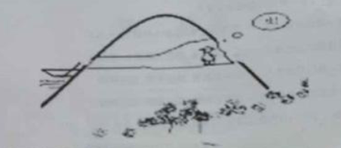
图1：复行数十步，豁然开朗。
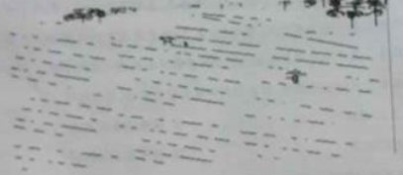图2：
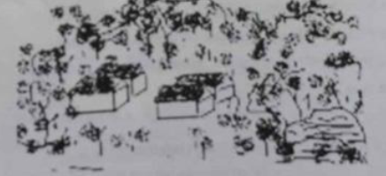
图3：
9.名著阅读（3分）
《诗经》是我国最早 的一部诗歌总集，收录了从西周到 ① 时期的诗歌305篇。《诗经》的艺术表现手法丰富，如运用大量的重章叠句，描绘某种场景，充分表达诗人细腻的思想感情。例如我们学过的《 ② 》中，写主人公与“伊人”隔水而望，通过反复咏叹，突出了 ③ 之路的艰险与漫长，渲染主人公感情的绵长持久。
二、填空（共10分）
8.（1）答案：谁家新燕啄春泥 1分 （2）答案：会当凌绝顶 1分
（3）答案：谈笑有鸿儒 往来无白丁 2分
（4）答案：图2：土地平旷 图3：屋舍俨然 4分 （共8分）
9.答案：①春秋 ②蒹葭 ③追寻 （共3分。每空1分）
02、西城
（二）填空题（共10分）
8．默写（7分）
（1）青树翠蔓， ，参差披拂。（柳宗元《小石潭记》）（1分）
（2）《岳阳楼记》中描写洞庭湖晚间湖面美好景色的句子是： ， 。（2分）
（3）文学鉴赏课上，唐越同学发言说：“古诗往往借生活中常见的动植物写诗人心中的情感，引发读者共鸣。比如王维《使至塞上》一诗中有‘ ， ’两句，流露出作者经长途跋涉出使边塞的感慨；而白居易《钱塘湖春行》中有‘ ， ’两句，以飞鸟写春光，浅白灵动，透露出作者游春时的喜悦心情。”（4分）
9．名著阅读（3分）
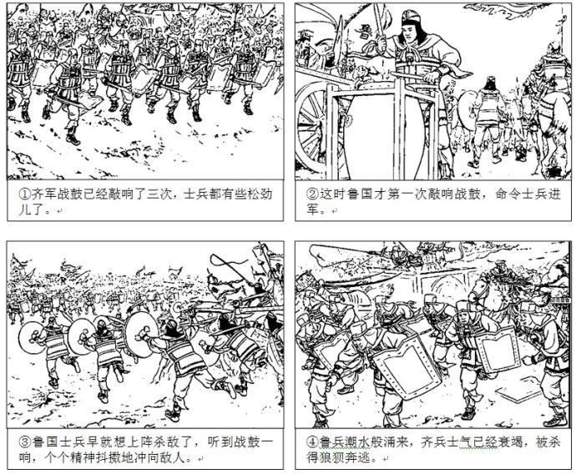
上面这四幅连环画让人想到的一个成语是“ ① ”，与此相关的那场“齐鲁长勺之战”的史实被记载在我国春秋战国时期的一部史书《 ② 》当中，这部史书既是一部史学名著，也是一部文学名著，记史语言生动，富有文学色彩，比如对帮助鲁庄公“长勺之战”取得胜利的关键人物 ③ 的刻画就非常细致生动，让人过目难忘。
8．（1）蒙络摇缀（2）浮光跃金 静影沉璧
（3）征蓬出汉塞 归雁入胡天 几处早莺争暖树 谁家新燕啄春泥
9．①一鼓作气（彼竭我盈，再衰三竭） ②左传 ③曹刿（3分。每空1分）
03、海淀
（二）填空（共10分）
8.默写（7分）
（1） ，一览众山小。（杜甫《望岳》）
（2） ，病树前头万木春。（刘禹锡《酬乐天扬州初逢席上见赠》）
（3）了却君王天下事， 。）（辛弃疾《破阵子 为陈同甫赋壮词以寄之》）
（4）《生于忧患，死于安乐》一文，阐述了磨难中的人被别人认识的过程：只有当他有“ ，
”的具体表现之后，人们才有可能来了解他。
（5）陶渊明的《饮酒（结庐在人境）》诗中“ ， ”这两句，通过描写诗人俯仰之间的所为与所见，表达了他闲适宁静、怡情自然的心境。
9.名著阅读（3分）
《朝花夕拾》的许多篇章都写出了儿童天然的喜恶。在《从百草园到三味书屋》中，我们了解到少年鲁迅喜欢在百草园拔何首乌、摘覆盆子、 ；在《 》中，我们知道少年鲁迅还喜欢描摹《山海经》中的图画，并对为他买来此书的保姆心存感激；在《五猖会》中，我们可以看出少年鲁迅对 一类的事异常反感……这些都表现了少年鲁迅对自然的热爱，对自由生活的向往。
（二）填空（共10分）
8.（1）会当凌绝顶 （2）沉舟侧畔千帆过 （3）赢得生前身后名
（4）征于色 发于声（5）采菊东篱下 悠然见南山
（共7分。每空1分，有错别字该空不得分）
9. ①不捕鸟（或听长妈妈讲故事） ②阿长与〈山海经〉 ③想去看戏却被父亲叫住背书
（共3分。每空1分）
（三）简答（共4分）
10.阅读下面的图画，回答问题。
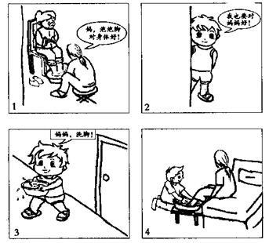
（1）仔细阅读这组图画，用简单的语言介绍图画的内容。（不超过28个字）（1分）
答：
（2）这组图画在社区宣传栏张贴后，很受居民欢迎。大家从中受到不同的启发，纷纷在社区网上发表感言。（3分）
①从行为习惯的角度，八岁的牛牛说：
②从教育方式的角度，珊珊的爸爸说：
③从文化意义的角度，某大学的教授说：
（三）简答（共4分）
10．（1）小孩看见妈妈给奶奶洗脚，也端来一盆水给妈妈洗脚。（1分）
（2）我要经常给爸爸妈妈做些事。
孝顺长辈，身教重于言教。
孝道是家庭幸福、社会和谐的根本。 （共3分。每小题1分）

04、朝阳
（二）填空。（共11分）
8．古诗文积累（7分）
（1）无可奈何花落去，____。（晏殊《浣溪沙》）（1分）
（2）“青树翠蔓，____，____”一句，形象地展现了小石潭周围极幽极佳的景致。（2分）
（3）《陋室铭》中，表明陋室主人交友不俗的句子是：____ ，____。（2分）
（4）右边这幅图表现了《天净沙秋思》的意境，最能表现画中人心境的句子是： ____。（1分）
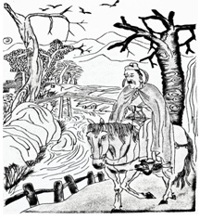
9. 名著阅读（3分）
我们读过许多文学经典。有的侧重记载历史。如《 ① 》，我们学过其中的《邹忌讽齐王纳谏》；
有的反映社会风貌，如《 ② 》，其中的《蒹葭》一诗就是当时的人们为自己倾心的“ ③ ”唱
出的缠绵的情歌。
8．答案：（1）似曾相识燕归来 （2）蒙络摇缀 参差披拂（3）谈笑有鸿儒 往来无白丁
（4）断肠人在天涯 （共6分。每空1分，有错该空不得分）
9. 答案：①战国策 ②诗经 ③伊人 （共3分。每空1分）
05、丰台
（二）填空题（共10分）
8．古诗文默写（7分）
（1）日星隐耀， ；商旅不行， 。（范仲淹《岳阳楼记》）（2分）
（2）古诗文中的哲理名句往往给我们深刻的人生启示。刘禹锡《酬乐天扬州初逢席上见赠》中 “ ， ”两句告诉我们：旧事物必然将被新事物取代，对生活要充满信心。苏轼《水调歌头》中“ ， ， ”三句启发我们：世上不可能有永远圆满的事情，应坦然面对生活中种种不如意。（5分）
9．名著阅读（3分）
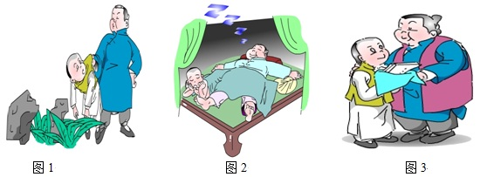

上面是文章《阿长与<</span>山海经>》中的三幅插图，其中图 ① （填序号）反映的内容是： ② （依据图片和文章概括）。《阿长与<</span>山海经>》这篇文章出自鲁迅先生的散文集《 ③ 》。我们还读过这部名著中的《 ④ 》一文。

（二）填空题（共10分）
8.古诗文默写（7分）
（1）山岳潜形 樯倾楫摧
(2)沉舟侧畔千帆过 病树前头万木春 人有悲欢离合 月有阴晴圆缺 此事古难全
（评分说明： 共7分，每空1分，错、漏、增字该小题均不得分。）
9．名著阅读（3分） ①图3 ②长妈妈送我《山海经》 ③朝花夕拾 ④ 藤野先生（评分说明：共3分，①②空1分，③④空各一分）
06、石景山
二、语文积累（共10分）
7．默写（共6分）
中华诗文，源远流长，畅游其间，满载而归：漫步西湖，欣赏“几处早莺争暖树， ① ”的春日美景；来到边塞，领略“ ② ，长河落日圆”的塞外奇观；路过零丁洋，聆听文天祥“ ③ ， ④ ”的家国悲歌；登临飞来峰，感受王安石“ ⑤ ， ⑥ ”的豪迈气魄。
8．结合名著阅读，仿照语段中的画线部分填空。（4分）
“无情未必真豪杰”，一向以犀利冷峻著称的鲁迅先生在《朝花夕拾》中用充满温情的文字回忆了他的家人、朋友和师长，这里有粗鄙又善良的长妈妈、 ① 以及 ② 。
二、共10分
7．①谁家新燕啄春泥 ②大漠孤烟直 ③山河破碎风飘絮 ④身世浮沉雨打萍 ⑤不畏浮云遮望眼 ⑥自缘身在最高层
评分：共6分。每空1分，有错字该空不得分。
8．示例：①严肃又热心的藤野先生 ②耿直又亲切的范爱农
评分：共4分。每空2分，人物1分，形象特点1分。
07、昌平
（二）填空（共10分）
8.（1）_________，小桥流水人家，_________。（马致远《天净沙秋思》）
（2）《行路难·金樽清酒斗十千》中表现作者坚定信心，重新鼓起勇气的句子是：_________，_________。
（3）《岳阳楼记》中表达作者忧国忧民思想的句子是：_________，_________。
9. 名言一：温故而知新，可以为师矣。
名言二：知之为知之，不知为不知，是知也。
名言三：学而不思则罔，思而不学则殆。
名言四：逝者如斯夫，不舍昼夜。
名言五：己所不欲，勿施于人。
以上名言均出自① 家的经典著作《论语》，该部著作首创② 体。《论语》中多记录孔子循循善诱的教诲之言，其中所选名言中的“温故而知新，可以为师矣”强调了独立思考的必要性；“③ ”告诫我们要尊重他人的意愿，“知之为知之，不知为不知，是知也”强调的是④ 。
8．答案：
（1）枯藤老树昏鸦 古道西风瘦马 （2）长风破浪会有时 直挂云帆济沧海
（3）居庙堂之高则忧其民处江湖之远则忧其君
9.①儒家 ②语录 ③己所不欲，勿施于人 ④求知要实事求是
08、顺义
（二）填空题（11分）
7. 默写（7分）
①《送杜少府之任蜀州》中写得昂扬乐观，能给朋友以安慰和鼓励，让朋友以积极态度对待离别的的诗句是“ ， ”。
②齐鲁长勺之战，鲁国如果没有曹刿这样的贤士就不会取胜，这个事例恰恰证明了《生于忧患，死于安乐》中的“ ， ， ”。
③面对人生中成功的欢乐和失败的痛苦，我们应该拥有“ ， ”的心态。（请用《岳阳楼记》中原句答）
8.名著阅读（4分）
《左传》是记录我国 ① 时期社会状况的重要史学典籍，《左传》与《战国策》这两部史书同时也具有很高的文学价值。比如出自《左传》的《曹刿论战》，通过描写曹刿简短、果敢的 ② ，刻画出一名出身下层而深谋远虑的谋士的形象；《战国策》中策士的说辞更是形象生动，常引用寓言故事帮助说理，很多出自《战国策》的成语至今还在使用，如 ③ 、 ④ 等。
（二）填空题（11分）
7. 默写（7分）
①无为在歧路，儿女共沾巾 （或 海内存知己，天涯若比邻）
②入则无法家拂士 出则无敌国外患者 国恒亡 ③不以物喜，不以己悲
评分：共7分，每空1分，有错字不给分
8. ①春秋； ②言行（语言行为）；
③④成语：亡羊补牢 悬梁刺股狐假虎威画蛇添足 前事不忘后事之师 行百里者半九十 等，只要是出自《战国策》即可
评分：共4分，每空1分，最后两空符合要求即可，答案不唯一
（三）简答题（4分）
9.阅读下面一组图画，写出写出图画的内容及给你的启示。
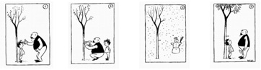

内容
启示
（三）简答题（4分）
9.参考答案
内容：父亲在小树上订了个钉子记录儿子的身高，过了一年了，儿子与小树相比，父亲发现，儿子比记号矮了。
启示：要选对参照物（现代版的刻舟求剑），有道理即可。
评分：内容2分，启示2分
09、通州
二、语文积累。（共10分）
8.名著阅读（4分）
我们学过的课文《曹刿论战》，选自我国现存第一部叙事详细的 体史书 ，它的作者一般认为是左丘明；而《邹忌讽齐王纳谏》则选自 体史书 ，这部史学名著也是一部文学名著，它文笔恣肆，语言流畅，论事透辟，写人传神。
9古诗文默写（6分）
（1）辛苦遭逢起一经， 。（文天祥《过零丁洋》）
（2） ，自缘身在最高层。（王安石《登飞来峰》）
（3）长风破浪会有时， 。（李白《行路难》）
（4）刘禹锡在《陋室铭》中引用一句孔子的话是：“ 。”
（5）孔子谈学习和思考的关系的名言是：“ ， 。”
8.答案：编年 《左传》 国别 《战国策》 4分，每空1分
9.答案：（1）干戈寥落四周星 （2）不畏浮云遮望眼（3）直挂云帆济沧海（4）何陋之有（5）学而不思则罔，思而不学则殆 6分，每空1分，每空有错字不得分。
10、大兴
（二）填空（10分）
8．默写（7分）
（1） ，小桥流水人家。（马致远《天净沙·秋思》）
（2）辛弃疾《破阵子·为陈同甫赋壮词以寄之》中“ ， ”分别从视觉和听觉两方面描写了激烈的战斗场面。
（3）《陋室铭》中刘禹锡用“ ， ”表现陋室主人的交往之雅。
（4）陈晓同学想用李白《行路难》中的“ ， ”激励自己，所以给自己的微信昵称改为“云帆”。
9．名著阅读（3分）
阅读中华经典名著，如同乘坐时光穿梭机。时而漫步在 （1） 体史书《战国策》中，领略邹忌用 （2）的日常小事巧妙讽谏齐王，使齐国“战胜于朝廷”的劝谏艺术；时而又徜徉于鲁迅散文集《 （3） 》中，体悟藤野先生严谨的治学态度和没有民族偏见的高尚品质。我们在经典中穿越，我们在阅读中成长。
（二）填空（10分）
8．（1）枯藤老树昏鸦
（2）马作的卢飞快 弓如霹雳弦惊
（3）谈笑有鸿儒 往来无白丁
（4）长风破浪会有时 直挂云帆济沧海 （共7分。每空1分）
9．（1）国别（2）和徐公比美（3）朝花夕拾
（共3分。每空1分，第2空意思对即可）
11、房山
㈡填空（共10分）
8．默写（5分）
⑴了却君王天下事， 。（辛弃疾《破陈子·为陈同甫赋壮词以寄之》）
⑵《行路难》中诗人借用两个典故来表现自己对未来充满希望的句子是： ， 。
⑶《曹刿论战》中鲁庄公想靠祭祀神灵来取得战争的胜利，曹刿对此事的评价是：
， 。
9．名著阅读。（3分）
《水浒》第三十八回中宋江、戴宗、李逵在浔阳江边琵琶亭上吃酒，宋江想吃鲜鱼汤，李逵便到江边讨鱼，因 ① (事件)，与 ② （绰号）张顺打了起来。张顺用计将李逵引到 ③ （地点），让李逵吃尽苦头，后在戴宗等人的劝解下两人和好。
10. 根据语境，仿照画线句子接写一句，构成语意连贯的一段话。
在这个世界上，只要你有真实的付出，就会发现许多门都是虚掩着的：在商界中，你付出智慧，就会发现财富的大门是虚掩着的；在感情上，你付出真诚，就会发现友谊的大门是虚掩着的； ， ， 。
㈡填空（共10分）
8．答案：⑴赢得生前身后名 ⑵闲来垂钓碧溪上，忽复乘舟梦日边 ⑶小信未孚，神弗福也
评分：本题共5分。每句1分，添字、漏字、写错字均不得分。
9. 答案：放走了渔户的鱼 浪里白条 江心（江中 船上）
评分：本题3分。每空1分。
10.答案：在学问上，你付出勤奋，就会发现知识的大门是虚掩着的。
评分：本题2分。内容、形式各1分。
12、门头沟
７.阅读下面这四幅在内容上有关联的图画，说说你从中悟出了什么？
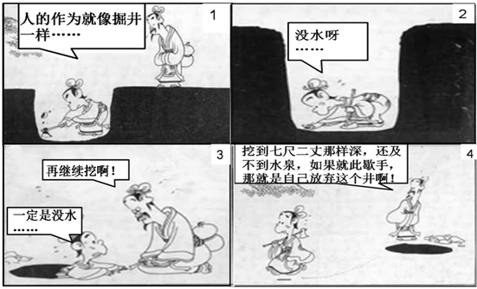
答：
7.答案示例：人做事就像挖井，坚持到底才能成功；半途而废，一事无成。（2分）
８．默写（7分）
（1）羌管悠悠霜满地，人不寐， 。（范仲淹《渔家傲》）
（2）白居易在《钱塘湖春行》中，借助莺燕的活动传达了春天来临的信息，也透露着诗人的喜悦之情，这两句诗是 ， 。
（3）《酬乐天扬州初逢见赠》表现新事物必将取代旧事物的诗句是 ， 。
（4）王安石的《登飞来峰》中表达不畏艰险、自信向上的诗句是 ， 。
9．名著阅读（3分）
《 ① 》是鲁迅先生回忆童年、少年、青年不同经历和体验的一部散文集。鲁迅先生在文中以饱含深情的笔触，刻画了一个个鲜活的人物形象，给读者留下难以忘怀的印象。如《从百草园到三味书屋》中方正、质朴、博学的寿镜吾，《范爱农》中正直倔强的范爱农，《 ② 》中 ③ 。
8.（1）答案：将军白发征夫泪（2）答案：几处早莺争暖树，谁家新燕啄春泥
（3）答案：沉舟侧畔千帆过，病树前头万木春。（4）答案：不畏浮云遮望眼，自缘身在最高层。
9.答案示例：
①《朝花夕拾》②藤野先生 ③治学严谨、没有民族偏见的藤野先生（共3分。每空1分）
13、平谷
（二）填空题（共10分）
8．默写。（7分）
（1）夕阳西下 。（马致远《天净沙 秋思》）
（2）《饮酒》中表明诗人决意摆脱尘世的干扰，过闲适恬静的生活的诗句是： ， 。
（3）《桃花源记》中描写桃花林美丽景色的语句是： ， 。
窗体顶端
窗体底端
（4）《岳阳楼记》中运用动静结合的写法，描写洞庭湖月夜美景的句子是： ， 。
9．名著阅读。（3分）
《诗经》是我国最早的一部诗歌总集，主要的表现手法有赋、比、兴，内容上分为风、雅、颂三部分，其中 ① 是《诗经》的核心内容，有一百六十首,包括了十五个地方的 ② 。《蒹葭》就出自此部分，每节开头都运用了 ③ 的手法，渲染深秋空寂悲凉的氛围。

（二）填空（共10分）
8.（1）断肠人在天涯 （2）结庐在人境，而无车马喧。 （3）芳草鲜美，落英缤纷。（4）浮光跃金，静影沉璧。（共7分，每空1分，有错字不得分）
9. ①风 ②民歌 ③兴 （共3分，每空1分）
14、密云
15、怀柔
（二）填空题（共10分）
8.古诗文默写（6分）
（1）辛弃疾的《破阵子·为陈同甫赋壮词以寄之》中描写激烈的战斗场面的诗句是： ， 。
（2）范仲淹在《渔家傲》中，深切地表达出将士们怀乡思亲却战事不顺、归家无期的矛盾心理的诗句是： ， 。
（3）刘禹锡《陋室铭》中表明陋室不陋的理由是： 。
（4）此中有真意， （陶渊明《饮酒》）
9.名著阅读（4分）
此人生的豹头环眼，燕颔虎须，是八十万禁军教头，陷入了奸人设计的圈套，持刀误入 ① （商议军机大事的地方），吃了官司。发配沧州的途中，在 ② （地名）险些遭奸人指使的解差杀害，危急之时，一条铁禅杖飞将过来，打掉了解差的水火棍救了他，这个救他的人就是 ③ 。故事中的“此人”是 ④ （名字）。
（二）填空（每空1分，共10分）
8.（1）马作的卢飞快，弓如霹雳弦惊（2）浊酒一杯家万里，燕然未勒归无计
（3）惟吾德馨（4）欲辨已忘言
9.①白虎节堂（或白虎堂）②野猪林③鲁智深（或鲁达）④林冲
16、燕山
17、延庆

